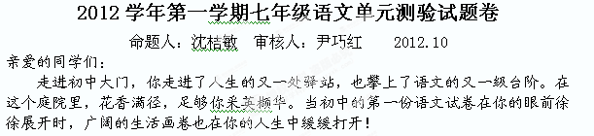一、积累与运用 （共23分）
1、请将下面一句话正确、端正、整洁地抄写在方格内，标点要占格。(2分)
彩虹，经过与雷电激战之后才出现；
理想，经过与困难搏斗之后才诞生。
2、下列词语中，加点的字注音全正确的一组是（ ）（2分）
A 诱惑（yòu ） 耸立（shǒng） 藐小（mǎo）
B 痴想（chī ） 屡次（lǚ ） 凹凸（āo）
C 凝成（nínɡ） 嶙峋（xún ） 虾蟆（ xiā ）
D瞬间（shùn） 迸溅（bìng ） 鹤唳 （ lì ）
3、下列词语中有4个错别字，请找出来并改正。（4分）
诱惑 清澈 嶙旬 训诫 庸录 茏罩 糟塌
4、默写。（10分。第(1)-(4)题每空1分，第（5）题2分）
(1)__________________，志在千里。
（2）《过故人庄》写农村的优美风光的诗句是__________________，__________________。
写农家的劳动生活的诗句是__________________，__________________。
(3)_____________________，禅房花木深。山光悦鸟性，____________________。
(4)我寄愁心与明月，_____________________。
(5)冰心小诗充满了对母爱、童真、自然的赞美，请写出其中一首。

5、综合性学习。（5分）
亲爱的同学：你经过小学六年的学习，现在来到了我们这个大集体，由于来自不同的学校，老师同学都希望尽快地了解你，你同样也希望尽快地了解同学，于是老师决定组织一个自我介绍的综合性活动，希望你积极参与，并出谋划策。
围绕这个活动，老师想好了两种形式，并为之取好了名字：
形式一：制作档案显个性 形式二：编写报纸突全面
（1）在“形式一”中，需要有一句名言来反映你的人生追求，你的是：
（2）在“形式二”中，需要给你的手抄报命名，你的是：
（3）请写一段介绍自己的文字，要求突出自己的特点。80字左右。

二、现代文阅读（共20分）
（一）紫藤萝瀑布（9分）
从未见过开得这样盛的藤萝，只见一片辉煌的淡紫色，像一条瀑布，从空中垂下，不见其发端，也不见其终极。只是深深浅浅的紫，仿佛在流动，在欢笑，在不停地生长。紫色的大条幅上，泛着点点银光，就像 A ( 溅落、迸溅、溅起 )的水花。仔细看时，才知那是每一朵紫花中的最浅淡的部分，在和阳光互相挑逗。
这里春红已谢，没有赏花的人群，也没有蜂围蝶阵。有的就是这一树闪光的、盛开的藤萝。花朵儿一串 B （ 接着、盖着、挨着）一串，一朵 C （接着、盖着、挨着）一朵，彼此推着挤着，好不活泼热闹！
每一穗花都是上面的盛开、下面的待放。颜色便上浅下深，好像那紫色沉淀下来了，沉淀在最嫩最小的花苞里。每一朵盛开的花像是一个张满了的小小的帆，帆下带着尖底的舱，船舱鼓鼓的；又像一个忍俊不禁的笑容，就要绽开似的。那里装的是什么仙露琼浆？我凑上去，想摘一朵。
但是我没有摘。我没有摘花的习惯。我只是伫立凝望，觉得这一条紫藤萝瀑布不只在我眼前，也在我心上缓缓流过。流着流着，它带走了这些时一直压在我心上的焦虑和悲痛，那是关于生死谜、手足情的。我沉浸在这繁密的花朵的光辉中，别的一切暂时都不存在，有的只是精神的宁静和生的喜悦。
6、根据文章内容，在语段的括号内选择恰当的词语填在A、B、C三处。(3分)
A处应填 B处应填 C处应填
7、解释文中的两个短语：（2分）
春红已谢 忍俊不禁
- 划线句把“藤萝”比作“瀑布”，突出了紫藤萝怎样的特点？（2分）

- “在和阳光互相挑逗”一句运用拟人的修辞手法，有什么作用？（2分）

（二）抬起头来做人 梁文福 （共11分）
①那一年，那个小男孩，不过八九岁。一天，他拿着一张筹款卡回家，很认真地对妈妈说：“学校要筹款，每个学生都要叫人捐钱。”
②对小孩子来说，直接想到的“人”，就是自己的家长。
③小男孩的妈妈取出5块钱，交给他，然后在筹款卡上签名。小男孩静静地看着妈妈签名，想说什么，却没开口。妈妈注意到了，问他：“怎么啦?”
④小男孩低着头说：“昨天，同学们把筹款卡交给老师时，捐的都是100块、50块。”
⑤小男孩就读的是当地著名的“贵族学校”，校门外，每天都有小轿车等候放学的学生。小男孩的班级是排在全年级最前面的。班上的同学，不是家里捐献较多，就是成绩较好。当然，小男孩不属于前者。
⑥那一天，小男孩说，不是想和同学比多，也不是自卑。他一向都认真对待老师交代的功课，这一次，也想把自己的“功课”做好。况且，学校还举行班级筹款比赛，他的班已领先了，他不想拖累整班。
⑦妈妈把小男孩的头托起来说：“不要低头，要知道，你同学的家庭背景，非富则贵。我们必须量力而为，我们所捐的5块钱，其实比他们的500块钱还要多。你是学生，只要以自己的品学，尽力为校争光，就是对学校最好的贡献了。”
⑧第二天，小男孩抬起头，从座位走出去，把筹款卡交给老师。当老师在班上宣读每位同学的筹款成绩时，小男孩还是抬起头来。自此以后，小男孩在达官贵人、富贾豪绅的面前，一直抬起头来做人。
⑨妈妈说的那—番话，深深地刻在小男孩心里。那是生平第一次，他面临由金钱来估量人的“成绩”的无言教育。非常幸运，就在这第一次，他学习到“捐”的意义，以及别人所不能“捐”到的、自己独一无二的价值。
10、结合第⑤段说说小男孩在班上是属于哪种类型的学生？（2分）
答：
11、5肯定比500小，在第⑦段里，小男孩的妈妈为什么说“我们所捐的5块钱，其实比他们的500块钱还要多。”呢?（3分）
答：
12、阅读第⑧段回答。简要说说画线句“自此以后，小男孩在达官贵人、富贾豪绅的面前，一直抬起头来做人”的深刻含义。（2分）
答：
13、文题“抬起头来做人”有何深刻含义? 试结合文章内容阐述这一文题中所蕴含的哲理。（4分）
答：

三、文言文阅读(共17分)
（一）童趣（12分）
余忆童稚时，能张目对日，明察秋毫，见藐小之物必细察其纹理，故时有物外之趣。
夏蚊成雷，私拟作群鹤舞于空中，心之所向，则或千或百，果然鹤也；昂首观之，项为之强。又留蚊于素帐中，徐喷以烟，使之冲烟而飞鸣，作青云白鹤观，果如鹤唳云端，为之怡然称快。
余常于土墙凹凸处，花台小草丛杂处，蹲其身，使与台齐；定神细视，以丛草为林，以虫蚁为兽，以土砾凸者为丘，凹者为壑，神游其中，怡然自得。
一日，见二虫斗草间，观之，兴正浓，忽有庞然大物，拔山倒树而来，盖一癞虾蟆，舌一吐而二虫尽为所吞。余年幼，方出神，不觉呀然一惊。神定，捉虾蟆，鞭数十，驱之别院。
14、解释加点词语：（4分）
① 观之，兴正浓 ② 鞭数十
③ 项为之强 ④又留蚊于素帐中
15、翻译句子。（4分）
①盖一癞虾蟆，舌一吐而二虫尽为所吞。译文：
②夏蚊成雷，私拟作群鹤舞空。译文：
16、仔细阅读全文，简要说说“我”能得到物外之趣的原因是什么？“我”从小就有如此情致，以致后来成为文学家，请简要说说你从中得到什么启示？（4分）

（二）日攘一鸡（5分）
今有人日攘其邻之鸡者，或告之曰：“是非君子之道”。 曰：“请损之，月攘一鸡，以待来年然后已。”如知其非义，斯速已矣，何待来年？”
【注】攘：偷
17、在文中找出与“请损之”中“损”一词含义相近的词语 （1分）
18、翻译句子：是非君子之道。（2分）
19、这个故事对我们有什么启发？（2分）
答：
四、写作（40分）
美国作家莫顿•亨特在65岁时还念念不忘8岁时的一次冒险经历，并认为那次经历中所获得的经验，使他在以后的人生道路上能够应付一切。你有过难忘的经历吗？从中又获得过一种怎样的感悟、启示、经验或感受呢？
请以《我也能行》为题，写一篇不少于600字的记叙文。要求运用第一人称的写法，写出真情实感，并能具有完整的记叙要素和清晰的结构条理。记叙中结合点描写，语言要通顺，中心要明确，少写错别字。

2012学年第一学期七年级语文单元测验参考答案
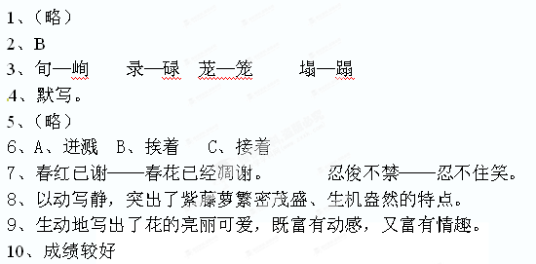
11、从“我们必须量力而为”来看，这个家庭并不富裕；而对拥有百万家产的家庭来说，即使捐出500块钱，对他们的生活也丝毫没有影响。所以男孩的母亲这样说。（意近即可）
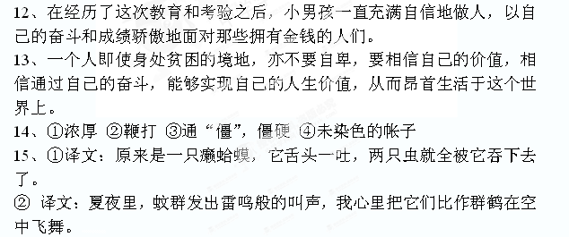
16、有敏锐的观察力和丰富的想象力；要热爱生活，要学会观察和想象，还要有爱心。
17、轻
18、这不是君子的行为。
19、对于错误，要下决心立即改正，绝不能借故拖延，更不能明知故犯。
20、作文（略）

